UT4 Practica Guiada 5: Control de versiones y repositorio

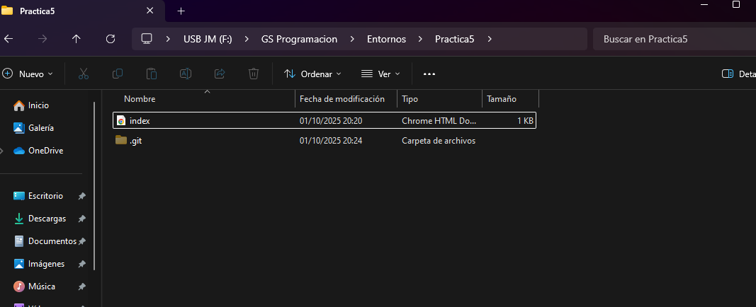
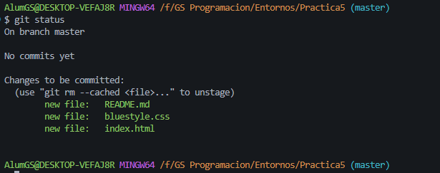
Se añadieron los archivos en staged y estan pendientes de ser comiteado.

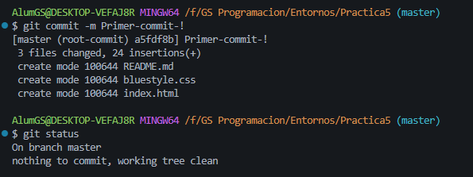
Básicamente, que se ha hecho commit y ahora pertenecen a la rama master, y que ha quedado limpio sin nada que hacer commit.

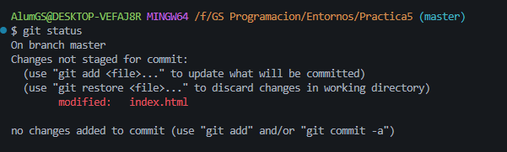
Al hacer un cambio en cualquier fichero, aparecerá que se ha modificado y no están staged para hacer commit

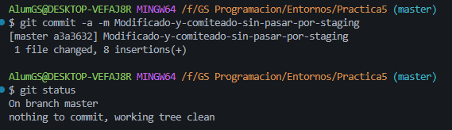
El archivo se ha comiteado, 1 archivo a cambiado, y se han hecho +8 inserciones.
El git status muestra que no hay nada para comitear y el arbol esta limpio.
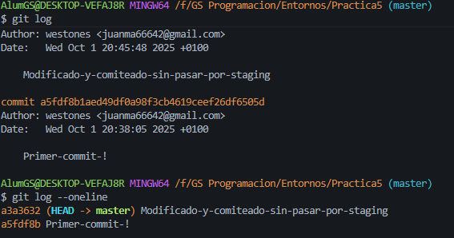
Se ve que el comit que no ha sido stageado ha pasado directamente de la branch HEAD a MASTER. Y el primer commit que hicimos se hizo correctamente con su proceso.

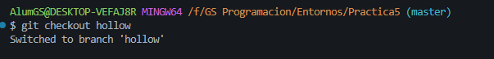
Ha cambiado a la rama ‘hollow’

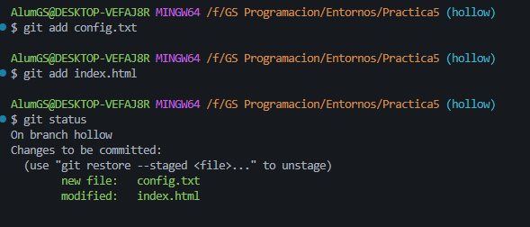
Se añadio los dos archivos el index y el config a la branch ‘hollow’ y solamente quedaria hacer commit.

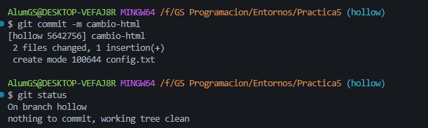
Se ha hecho un commit, 2 archivos han cambiado, 1 insercion en el archivo, y la branch ha quedado limpia.

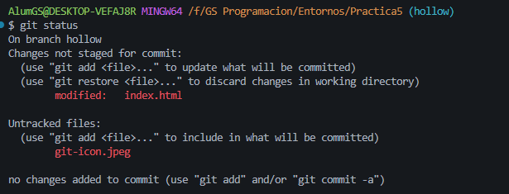
Hay un archivo sin trackear el git-icon, y se ha modificado el index.html.

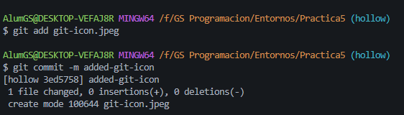
Se añadio el archivo git-icon, y se hizo commit con los cambios efectuados.

¿A que se deben las diferencias? ¿Que le ha pasado al contenido del fichero index.html?
Al cambiar de branch, los archivos reaparecen como estan en la branch.
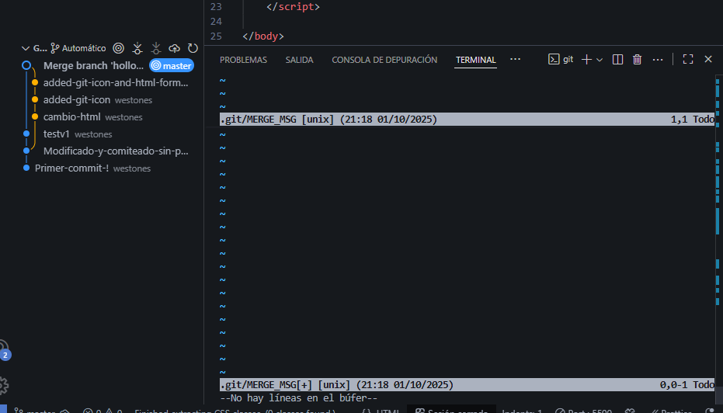
Pues se han juntado las dos ramas, y el comando de merge ha mostrado la informacion de la fusion.

